Instructivo:

Pagos de Saldos PEC

**Diciembre 2024**

**Departamento de Balances y Cargos en Distribución**

**Subgerencia de Transacciones de Mercado**

**Gerencia de Mercados**

**V.1**

[**www.coordinador.cl**](http://www.coordinador.cl)

CONTROL DEL DOCUMENTO

**APROBACIÓN**

|  |  |  |
| --- | --- | --- |
| Versión | Nombre | Cargo |
| 1 |  |  |
|  |  |

**REVISOR**

|  |  |  |
| --- | --- | --- |
| Versión | Nombre | Cargo |
| 1 |  |  |

**AUTORES**

|  |  |  |
| --- | --- | --- |
| Versión | Nombre | Cargo |
| 1 |  |  |
|  |  |
|  |  |

**REGISTRO DE CAMBIOS**

|  |  |  |
| --- | --- | --- |
| Versión | Fecha | Descripción del Cambio |
| 1 | 17 de diciembre 2024 | Documento para revisión |
|  |  |  |
|  |  |  |
|  |  |  |

Tabla de contenido

1. Objetivo 4

2. Alcance 4

3. Definiciones 4

4. Descripción del Proceso 5

4.1. Diagrama de Flujo del Proceso 5

4.2. Publicación de Decreto PNP 6

4.3. Publicación Cuadro de Pagos de Saldos PEC. 6

4.4. Prorrata semestral de distribución de pagos de Saldos PEC 7

4.5. Emisión de Facturas y Cesiones. 7

4.6. Emisión de Nómina de Pago de Saldos PEC. 8

4.7. Pago de Saldos PEC. 8

4.8. Pago de las restantes cuotas del Cuadro de Pagos de Saldos PEC . 8

5. Vigencia 9

# **Objetivo**

El objetivo de este documento es establecer el proceso a ejecutar para el pago de los Saldos PEC determinados en conformidad a la ley N° 21.185, de acuerdo con lo indicado en el Art. 41 de las Res. Exta CNE N° 379-2024, que establece disposiciones técnicas para la implementación de la ley N° 21.472, modificada por la ley N° 21.667.

# **Alcance**

El proceso desarrollado en este documento, y sus resultados, aplican a las empresas coordinadas distribuidoras y generadoras que hayan sido suministradoras de empresas distribuidoras, y deban recibir el pago de los denominados Saldos PEC a que se refiere la ley N° 21.185.

# **Definiciones**

Para efectos de la aplicación de este instructivo, las siguientes definiciones tendrán el significado que se indica a continuación:

1. Cesionario: Empresa a la cual un Suministrador ha cedido total o parcialmente los pagos de Saldos PEC reconocidos en los correspondientes Decretos PNP.
2. CNE: Comisión Nacional de Energía.
3. Contrato: Contrato de suministro de energía para el servicio público de distribución a que se refiere el inciso primero del artículo 7º de la Ley Eléctrica, suscrito entre las Distribuidoras y sus Suministradores.
4. Coordinador: Coordinador Independiente del Sistema Eléctrico Nacional, de acuerdo con lo establecido en el artículo 212º-1 de la Ley Eléctrica.
5. Decretos PNP: Decretos dictados semestralmente por el Ministerio de Energía, que fijan los precios de nudo promedio a que se refiere el artículo 158º la Ley Eléctrica.
6. Distribuidoras: Concesionarias de servicio público de distribución.
7. FET: Fondo de Estabilización de Tarifas establecido en la ley N° 21.472.
8. TGR: Tesorería General de la República.
9. Resolución N° 379: Resolución Exenta N° 379 de la CNE, de 2024, que modifica resolución N° 334 exenta, de 27 de julio de 2023, de la Comisión Nacional de Energía, y fija texto refundido de la resolución que establece disposiciones técnicas para la implementación de la ley N° 21.472, modificada por la ley N° 21.667.
10. Saldos PEC: Contabilización de saldos de cada Contrato bajo el régimen de la ley N° 21.185.
11. Sistema de Correspondencia: Plataforma de Correspondencia habilitado entre el Coordinador y las empresas coordinadas.
12. Suministrador: Empresas de generación que abastecen los consumos de clientes sometidos a regulación de precios de una Distribuidora en virtud de un contrato de suministro suscrito con dicha Distribuidora.

# **Descripción del Proceso**

En esta sección, se describe el proceso a ejecutar en cada oportunidad en que un Decreto PNP establezca la ocurrencia de pagos de Saldos PEC.

Se indican las características y plazos (en días hábiles) de cada uno de los agentes involucrados en este proceso, y que permitan cumplir con el cronograma establecido en la Resolución N° 379.

## **Diagrama de Flujo del Proceso**

La siguiente figura describe de manera secuencial el proceso de pago de Saldos PEC:

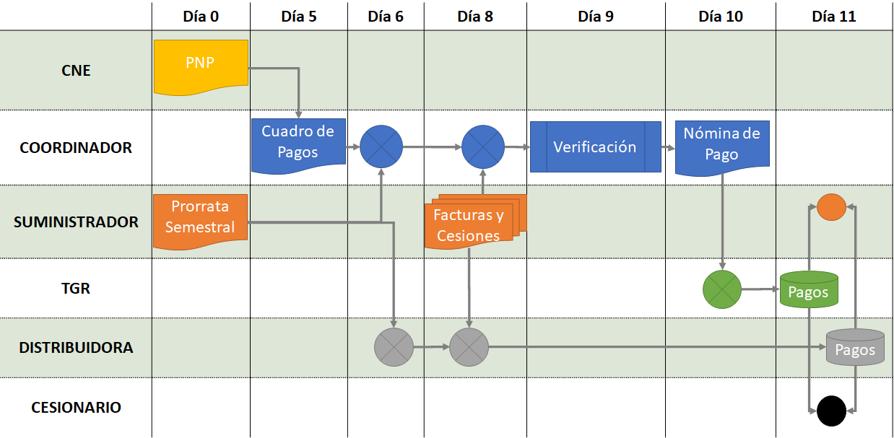

**Figura 1:** Diagrama simplificado de proceso de pago de Saldos PEC.

El proceso se ejecuta semestralmente, e inicia con la elaboración del Decreto PNP respectivo por parte de la CNE.

Cronológicamente, los principales hitos, en términos de días hábiles, son:

* **Día 0**: Publicación del Decreto PNP por parte del Ministerio de Energía, precedido por el Informe Técnico Definitivo elaborado por CNE. Este informe establece el monto de pagos de Saldos PEC a ejecutar durante el respectivo semestre.
* **Día 5**: El Coordinador emite el “Cuadro de Pago de Saldos PEC”, en base a lo establecido en el Decreto PNP correspondiente. Son montos en dólares, divididos en 6 cuotas mensuales iguales.
* **Día 6**: Plazo límite para que los suministradores envíen a las distribuidoras y al Coordinador, información administrativa y prorratas de distribución de pagos de Saldos PEC.
* **Día 8**: Suministradores emiten facturas a empresas distribuidoras, e informan al Coordinador el resultado de las correspondientes cesiones de facturas.
* **Día 9**: El Coordinador verifica la consistencia de la información recibida.
* **Día 10**: El Coordinador comunica a TGR la Nómina de Pago de Saldos PEC correctamente verificados.
* **Día 11**: TGR, con cargo al FET y en representación de las distribuidoras, y las empresas distribuidoras, en la proporción que corresponda, hacen efectivos los pagos a las respectivas empresas suministradoras y cesionarias.

En los siguientes capítulos se describirán con mayor detalle cada una de las etapas.

## **Publicación de Decreto PNP**

Respecto a la publicación de los informes técnicos y Decreto PNP, la Resolución N° 379 establece lo siguiente:

* Los Decretos PNP semestrales deberán detallar los Saldos PEC totales acumulados de cada Contrato, en dólares de los Estados Unidos de América, identificando la Distribuidora y el Suministrador del respectivo contrato.
* Los informes técnicos preliminares, hasta el año 2027, determinarán los montos de pago de los Saldos PEC para dicho período. En cada período tarifario semestral de los años señalados se establecerá el pago de una fracción del monto total adeudado de los Saldos PEC, de modo de completar el pago del monto total a más tardar el 31 de diciembre de 2027. El mínimo monto de pago de Saldos PEC de cada semestre corresponderá a 100 millones de dólares, con excepción del año 2024.
* El monto total de pago será distribuido entre los diferentes Contratos a prorrata de los Saldos PEC adeudados. Los montos asignados de esta manera, los cuales se informan netos de IVA, serán pagados por las Distribuidoras a sus Suministradores, o en el caso de verificarse una cesión, a sus cesionarios. El pago a cada Suministrador, de acuerdo con lo señalado anteriormente, deberá irse imputando al pago de saldos de manera cronológica, pagándose de los Saldos PEC más antiguos a los más nuevos.

## **Publicación Cuadro de Pagos de Saldos PEC.**

A más tardar, el quinto día hábil posterior a la publicación del Decreto PNP, el Coordinador deberá comunicar el Cuadro de Pago de Saldos PEC en base a lo establecido en el Decreto PNP correspondiente. Este cuadro establecerá los montos a pagar por las empresas distribuidoras a las empresas suministradoras, y será informado a las empresas coordinadas mediante el Sistema de Correspondencia y publicado en la página web.

En este cuadro, los valores se informan en dólares, y divididos en 6 cuotas mensuales iguales.

## **Prorrata semestral de distribución de pagos de Saldos PEC**

A más tardar, un día hábil posterior a la publicación por parte del Coordinador del Cuadro de Pago de Saldos PEC, las empresas suministradoras informarán a las empresas distribuidoras y al Coordinador, los siguientes antecedentes en el formato definido:

* Información administrativa de los destinatarios de los pagos (RUT, Razón Social, Cuenta Corriente, personas de contacto).
* Copia de los documentos, en aquellos casos que corresponda, donde conste la cesión de derechos, acompañados de archivo Excel con aquella información que la CNE haya empleado para determinar los saldos semestrales bajo la ley N° 21.185 que se estén cediendo, complementado con información que identifique los saldos cedidos a nivel de contrato, agregando las siguientes columnas junto a cada contrato al que aplique:
  + Nombre cedente
  + RUT cedente
  + Nombre cesionario
  + RUT cesionario
  + Fecha escritura cesión
  + Notaría escritura cesión
  + Repertorio escritura cesión
  + Información complementaria (ej: nombre del deudor o distribuidora al que se asocia en la escritura de cesión)
  + Identificación del saldo cedido
* Las prorratas de distribución de los pagos que se ejecutarán en el semestre al que se refiere el Decreto PNP, informadas mediante una comunicación suscrita conjuntamente por las empresas Suministradoras y Cesionarias.
* Para el caso de Sistemas Medianos, la prorrata de distribución de pagos entre suministradores, informada por el respectivo Comité Coordinador.

## **Emisión de Facturas y Cesiones.**

A más tardar, el tercer día hábil posterior a la publicación del Cuadro de Pago de Saldos PEC por parte del Coordinador, las empresas suministradoras deberán emitir las facturas a las empresas distribuidoras, correspondientes a la primera cuota mensual. En dichas facturas sólo podrán incluir el mencionado pago de Saldos PEC.

Deberán informar dentro de mismo plazo, a las distribuidoras y al Coordinador, el resultado de las correspondientes cesiones de facturas registradas en el SII.

Las facturas de la primera cuota deberán ser elaboradas en moneda nacional, convirtiendo los valores del Cuadro de Pago de Saldos PEC de acuerdo al dólar observado de los Estados Unidos de América publicado por el Banco Central de Chile correspondiente al sexto día hábil siguiente a la fecha de publicación del Decreto PNP correspondiente.

## **Emisión de Nómina de Pago de Saldos PEC.**

A más tardar, el quinto día hábil posterior a la publicación del Cuadro de Pago de Saldos PEC, el Coordinador comunicará a TGR la Nómina de Pago de Saldos PEC correctamente verificados.

La Nómina de Pago se encontrará agrupada según cada beneficiario del pago de Saldos PEC, e incluirá un campo correlativo, nombre y RUT de la Distribuidora, monto en pesos neto de IVA a pagar por TGR a nombre de la correspondiente Distribuidora y asignada a cada Suministrador o a su cesionario, su equivalente en dólares, y las cuentas corrientes, nombres y RUT de los beneficiarios de dichas transferencias.

No obstante, la información correspondiente a las cuentas, incluyendo banco, tipo de cuenta, número de cuenta, RUT, nombre y correos electrónicos de contactos de los beneficiarios, podrá ser comunicada con anticipación por el Coordinador a la TGR, en carácter de instrucciones permanentes de pago, limitando así la información contenida en las Nóminas de Pago.

La nómina será enviada a TGR mediante el Sistema de Correspondencia, y publicada en la página web del Coordinador.

## **Pago de Saldos PEC.**

A más tardar, el sexto día hábil posterior a la publicación del Cuadro de Pago de Saldos PEC, las empresas Distribuidoras, y la TGR con cargo al FET y en representación de las Distribuidoras, harán efectivos los pagos de Saldos PEC a las respectivas empresas suministradoras y cesionarias, correspondiendo que pague TGR los montos netos de IVA, y las Distribuidoras el monto correspondiente al IVA.

El Coordinador supervisará la continuidad de la cadena de pagos de los Saldos PEC al titular de éstos, mediante el registro y control de las facturaciones y pagos, con excepción de aquellas correspondientes a Sistemas Medianos.

## **Pago de las restantes cuotas del Cuadro de Pagos de Saldos PEC .**

Para la ejecución de las restantes cinco cuotas mensuales del Cuadro de Pagos de Saldos PEC emitido por el Coordinador, se procederá de acuerdo con lo indicado en la Resolución N° 379. Para ello:

* La conversión a moneda nacional de cada cuota mensual se efectuará considerando el dólar observado de los Estados Unidos de América publicado por el Banco Central de Chile, del mismo día del mes del dólar de referencia de la primera cuota mensual, o el día hábil siguiente si éste resultara un día inhábil.
* Las facturas de las restantes cuotas deberán ser emitidas por los Suministradores, en el mismo día del mes de la primera factura, o el día hábil siguiente si éste resultara un día inhábil. En el mismo plazo, deberán informar a las distribuidoras y al Coordinador el resultado de las correspondientes cesiones de facturas registradas en el SII.
* A más tardar, el segundo día hábil desde la emisión de facturas por parte de los Suministradores, el Coordinador comunicará a TGR la Nómina de Pago de Saldos PEC correctamente verificados.
* A más tardar, el tercer día hábil desde la emisión de facturas por parte de los Suministradores, las empresas Distribuidoras, y la TGR en representación de las Distribuidoras, harán efectivos los pagos de Saldos PEC a las respectivas empresas suministradoras y cesionarias.

# **Vigencia**

El presente instructivo entrará en vigor desde su publicación para su uso en el proceso correspondiente al primer semestre de 2025, y se mantendrá actualizado en la web del Coordinador.